

Semestrální projekt: Databázové a informační systémy

**Systém pro elektronickou správu a evidenci pokut a dopravních přestupků**

Vysoká škola Báňská – Technická univerzita Ostrava

Fakulta eletrotechniky a informatiky

Katedra informatiky

Databázové a informační systémy, 2017/2018 **Petr Matěj**

Cvičící: Ing. Petr Lukáš **MAT0354**

Cvičení: ČT 11.30 – 14.00 Ostrava, 2018

Obsah

1. Specifikace zadání 3

1.1. Proč 3

1.2. K čemu 3

1.3. Kdo 3

1.4. Funkce 3

1.5. Vstupy 4

1.6. Výstupy 4

2. Datová analýza 5

2.1. ER Diagram 5

2.2. Lineární zápis typů entit 6

2.3. Lineární zápis typů vztahů 6

2.4. Datový slovník 6

2.5. Seznam integritních omezení 9

3. Stavová analýza 10

3.1. Stavy záznamů 10

3.2. Stavy řidiče 10

3.3. Stavy vozidla 10

3.4. Stavy typu 10

3.5. Stavy zaměstnance 10

3.6. Stavy pobočky 10

4. Funkční analýza 11

4.1. Seznam funkcí 11

4.2. Detailní popis funkcí 14

5. Návrh uživatelského rozhraní 17

5.1. Návrh menu 17

5.1.1. Menu zaměstnance 17

5.1.2. Menu řidiče 17

5.2. Návrh formulářů 19

1. Specifikace zadání
   1. Proč

Policie má systém pro pokutování řidičů, který by však mohl jít vylepšit o online správu a provádění plateb za dopravní přestupky.

* 1. K čemu

Systém by ulehčil práci jak policistům, tak i pokutovaným řidičům. Policista by zadal na svém zařízení pokutu, zeptal se řidiče, zda ji chce zaplatit klasicky v hotovosti nebo kartou či převodem na účet. Vytiskl by lístek, který by dal řidiči nebo za stěrač… Na lístku by byly platební údaje – např. číslo účtu a termín do kdy se má pokuta zaplatit. Pokuta by se ihned vložila do systému. Řidič by pak mohl pokutu zaplatit z domova a nemusel by chodit na stanici policie.

Systém by i částečně zamezil tomu, aby si policista vzal peníze za pokutu do kapsy.

* 1. Kdo

**Řidič** – každý řidič by byl zaregistrovaný na základě čísla řidičského průkazu. Měl by možnost platit své pokuty online a dohledat své záznamy o přestupcích, pokutách a zbývajících bodech.

**Zaměstnanec** – vkládá nové pokuty do systému, má možnost zjistit veškeré informace o řidiči na základě čísla ŘP.

* 1. Funkce

Systém má umět vkládání nových řidičů do databáze, vkládání nových zaměstnanců a poboček. Umí vytvářet nové záznamy, kontrolovat expirace neuhrazených plateb a upozornit dané zaměstnance a řidiče na neuhrazené platby. Systém také kontroluje řidičovy dostupné body – pokud má 0, systém upozorní zaměstnance.

* 1. Vstupy
* U řidiče evidujeme ID řidiče, jméno, adresu (ulice, město, stát), občanství, datum narození, počet bodů, číslo a platnost řidičského průkazu.
* U řidičových skupin evidujeme ID řidiče a ID skupiny, kterou má řidič v ŘP.
* U skupiny evidujeme ID skupiny, kategorii a popis.
* U vozidla evidujeme ID vozidla, značku, model, VIN kód, typ, státní poznávací značku, barvu a ID řidiče, kterému auto patří.
* U záznamů řidiče evidujeme ID záznamu, částku, kterou musí řidič zaplatit, kolik bodů bylo řidiči odebráno, kdy byl záznam zadán, kdy platba provedena a kdy expiruje požadavek na platbu. Dále evidujeme ID řidiče, ID typu pokuty a ID zaměstnance, který je za záznam zodpovědný.
* U typu pokuty evidujeme ID, kategorii, popis, maximální výši pokuty a bodový trest.
* U zaměstnance evidujeme jeho ID, ID pobočky, ke které patří, jméno, hodnost.
* U pobočky evidujeme ID pobočky, město, stát a typ instituce.
  1. Výstupy
* **Seznam záznamů daného řidiče** – přístup má zaměstnanec. Může si vyhledat záznamy jakéhokoliv řidiče. Použije to např. když zastaví řidiče a bude si o něm vyhledávat informace.
* **Seznam záznamů řidiče** – řidič si může vyhledat v systému všechny své záznamy. Nemá přístup k záznamům jiných řidičů.
* **Seznam typů pokut** – typy pokut si může zobrazit řidič i zaměstnanec. Vypíše obecné informace o pokutách – kategorii, popis, maximální výši pokuty, bodový trest.
* **Seznam zaplacených pokut řidiče** – k těmto záznamům má přístup pouze řidič, kterého se tato informace týká.
* **Seznam nezaplacených pokut** **řidiče** – přístup má zaměstnanec, aby zkontroloval nezaplacené pokuty řidiče, ale i řidič, aby si mohl vyhledat své neuhrazené pokuty.
* **Seznam vypsaných pokut daného zaměstnance** – slouží pro kontrolu zaměstnance vedoucím
* **Seznam zaměstnanců** – přístup má zaměstnanec i řidič. Řidič si může vyhledat informace o policistovi, který ho pokutoval. Zaměstnanec může také vyhledávat informace o kolezích.
* **Seznam poboček** – přístup má zaměstnanec i řidič. Všichni si můžou vyhledat informace o pobočkách.

1. Datová analýza
   1. 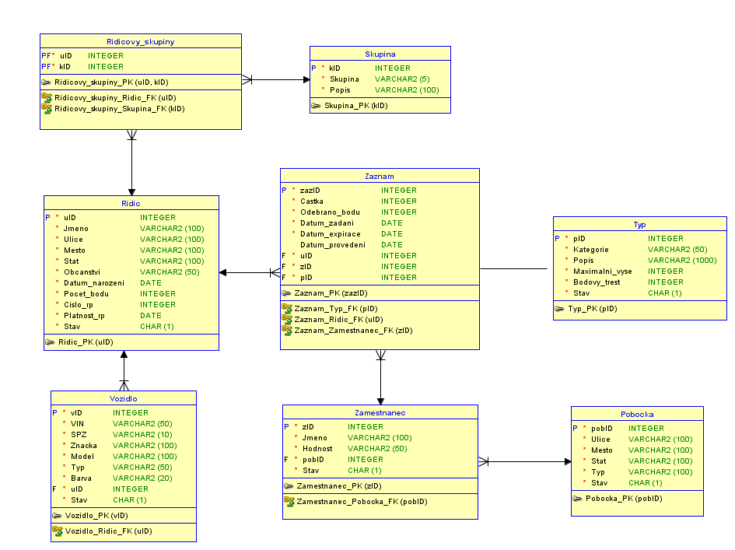ER Diagram
   2. Lineární zápis typů entit

**Primární klíč**, cizí klíč

* Řidič: **uID**, Jméno, Ulice, Město, Stát, Občanství, Datum narození, Počet bodů, Číslo ŘP, Platnost ŘP
* Vozidlo: **vID**, Značka, Model, VIN, Typ, SPZ, Barva, uID
* Řidičovy skupiny: **uID**, **kID**
* Skupina: **kID**, Skupina, Popis
* Záznam: **zazID**, Částka, Odebráno bodů, Datum zadání, Datum expirace, Datum provedení, uID, zID
* Typ: **pID**, Kategorie, Popis, Maximální výše, Bodový trest
* Zaměstnanec: **zID**, Jméno, Hodnost, pobID
* Pobočka: **pobID**, Ulice, Město, Stát, Typ
  1. Lineární zápis typů vztahů
* Řidičovy_skupiny_Řidič (Řidič, Řidičovy skupiny) – 1:N
* Řidičovy_skupiny_Skupina (Řidičovy skupiny, Skupina) – N:1
* Vlastní_vozidlo (Řidič, Vozidlo) – 1:N
* Má_záznam (Řidič, Záznam) – 1:N
* Má_typ (Záznam, Typ) – N:1
* Vypsal_zaměstnancec (Záznam, Zaměstnanec) – N:1
* Pracuje_v (Zaměstnanec, Pobočka) – N:1
  1. Datový slovník

Tab. 1 - Řidič

|  |  |  |  |  |  |  |  |
| --- | --- | --- | --- | --- | --- | --- | --- |
| Název | Typ | Velikost | Klíč | Null | Index | Integritní omezení | Popis |
| uID | Int | 10 | PK | Ne | Ano | Ne | Identifikace řidiče |
| Jméno | Varchar | 100 | Ne | Ne | Ne | Ne |  |
| Ulice | Varchar | 100 | Ne | Ne | Ne | Ne |  |
| Město | Varchar | 100 | Ne | Ne | Ne | Ne |  |
| Stát | Varchar | 100 | Ne | Ne | Ne | Ne |  |
| Občanství | Varchar | 50 | Ne | Ne | Ne | Ne |  |
| Datum narození | Date | 20 | Ne | Ne | Ne | Ne |  |
| Počet bodů | Int | 10 | Ne | Ne | Ne | Ne |  |
| Číslo ŘP | Int | 10 | Ne | Ne | Ne | Ne |  |
| Platnost ŘP | Date | 20 | Ne | Ne | Ne | Ne |  |
| Stav | BIT | 1 | Ne | Ne | Ne | Ano | Aktivní / neaktivní |

Tab. 2 - Řidičovy skupiny

|  |  |  |  |  |  |  |  |
| --- | --- | --- | --- | --- | --- | --- | --- |
| Název | Typ | Velikost | Klíč | Null | Index | Integritní omezení | Popis |
| uID | Int | 10 | PFK | Ne | Ano | Ne | Identifikace řidiče |
| kID | Int | 10 | PFK | Ne | Ano | Ne | Identifikace kategorie |

Tab. 3 - Skupina

|  |  |  |  |  |  |  |  |
| --- | --- | --- | --- | --- | --- | --- | --- |
| Název | Typ | Velikost | Klíč | Null | Index | Integritní omezení | Popis |
| kID | Int | 10 | PK | Ne | Ano | Ne | Identifikace kategorie |
| Skupina | Varchar | 100 | Ne | Ne | Ne | Ne | Skupina ŘP |
| Popis | Varchar | 100 | Ne | Ano | Ne | Ne |  |

Tab. 4 - Vozidlo

|  |  |  |  |  |  |  |  |
| --- | --- | --- | --- | --- | --- | --- | --- |
| Název | Typ | Velikost | Klíč | Null | Index | Integritní omezení | Popis |
| vID | Int | 10 | PK | Ne | Ano | Ne | Identifikace vozidla |
| VIN | Varchar | 50 | Ne | Ne | Ne | Ne | VIN kód |
| SPZ | Varchar | 10 | Ne | Ne | Ne | Ne | Státní poznávací značka |
| Značka | Varchar | 100 | Ne | Ano | Ne | Ne | Výrobní značka |
| Model | Varchar | 100 | Ne | Ano | Ne | Ne | Výrobní model |
| Typ | Varchar | 50 | Ne | Ano | Ne | Ano |  |
| Barva | Varchar | 20 | Ne | Ano | Ne | Ne |  |
| uID | Int | 10 | FK | Ne | Ano | Ne | Identifikace řidiče |
| Stav | BIT | 1 | Ne | Ne | Ne | Ano | Aktivní / neaktivní |

Tab. 5 - Záznam

|  |  |  |  |  |  |  |  |
| --- | --- | --- | --- | --- | --- | --- | --- |
| Název | Typ | Velikost | Klíč | Null | Index | Integritní omezení | Popis |
| zazID | Int | 10 | PK | Ne | Ano | Ne | Identifikace záznamu |
| Částka | Int | 10 | Ne | Ne | Ne | Ne |  |
| Odebráno bodů | Int | 10 | Ne | Ne | Ne | Ne |  |
| Datum zadání | Date | 20 | Ne | Ne | Ne | Ne |  |
| Datum expirace | Date | 20 | Ne | Ne | Ne | Ano | Do kdy je třeba pokutu zaplatit |
| Datum provedení | Date | 20 | Ne | Ano | Ne | Ne | Kdy byla platba provedena |
| uID | Int | 10 | FK | Ne | Ano | Ne | Identifikace řidiče |
| pID | Int | 10 | FK | Ne | Ano | Ne | Identifikace typu pokuty |
| zID | Int | 10 | FK | Ne | Ano | Ne | Identifikace zaměstnance |

Tab. 6 - Typ

|  |  |  |  |  |  |  |  |
| --- | --- | --- | --- | --- | --- | --- | --- |
| Název | Typ | Velikost | Klíč | Null | Index | Integritní omezení | Popis |
| pID | Int | 10 | PK | Ne | Ano | Ne | Identifikace typu pokuty |
| Kategorie | Varchar | 50 | Ne | Ne | Ne | Ne |  |
| Popis | Varchar | 1000 | Ne | Ano | Ne | Ne |  |
| Maximální výše | Int | 10 | Ne | Ne | Ne | Ne | Maximální výše pokuty |
| Bodový trest | Int | 10 | Ne | Ne | Ne | Ne |  |
| Stav | BIT | 1 | Ne | Ne | Ne | Ano | Aktivní / neaktivní |

Tab. 7 - Zaměstnanec

|  |  |  |  |  |  |  |  |
| --- | --- | --- | --- | --- | --- | --- | --- |
| Název | Typ | Velikost | Klíč | Null | Index | Integritní omezení | Popis |
| zID | Int | 10 | PK | Ne | Ano | Ne | Identifikace zaměstnance |
| Jméno | Varchar | 100 | Ne | Ne | Ne | Ne |  |
| Hodnost | Varchar | 50 | Ne | Ne | Ne | Ano |  |
| pobID | Int | 10 | FK | Ne | Ano | Ne | Identifikace pobočky |
| Stav | BIT | 1 | Ne | Ne | Ne | Ano | Aktivní / neaktivní |

Tab. 8 - Pobočka

|  |  |  |  |  |  |  |  |
| --- | --- | --- | --- | --- | --- | --- | --- |
| Název | Typ | Velikost | Klíč | Null | Index | Integritní omezení | Popis |
| pobID | Int | 10 | PK | Ne | Ano | Ne | Identifikace pobočky |
| Ulice | Varchar | 100 | Ne | Ne | Ne | Ne |  |
| Město | Varchar | 100 | Ne | Ne | Ne | Ne |  |
| Stát | Varchar | 100 | Ne | Ne | Ne | Ne |  |
| Typ | Varchar | 100 | Ne | Ne | Ne | Ano | Obvodní, krajská… |
| Stav | BIT | 1 | Ne | Ne | Ne | Ano | Aktivní / neaktivní |

* 1. Seznam integritních omezení
* Tab. 4 – Vozidlo: IO Typ (“Osobní automobil“, “Terénní automobil“, “Motorka“, “Autobus“, “Zemědělské a lesnické stroje“)
* Tab. 5 – Záznam: IO Datum_expirace > Datum_zadání
* Tab. 7 – Zaměstnanec: IO Hodnost (“Praporčík“, “Důstojník“, “Generál“)
* Tab. 8 – Pobočka: IO Typ (“Krajské“, “Místní“, “Obvodní“, “Ředitelství“)
* Pro tabulky s atributem Stav: IO Stav (0, 1)

1. Stavová analýza
   1. Stavy záznamů

* **Vystavený** – nový záznam řidiče, kde Zaznam.datum_zadani je staršího data než Zaznam.datum_expirace
* **Nezaplacený** – záznam, který řidič nezaplatil v požadované době, kde Zaznam.datum_expirace je staršího data než aktuální datum
* **Zaplacený** – řádně zaplacený záznam, Zaznam.datum_provedeni je různé od NULL
  1. Stavy řidiče
* **Aktivní** – řidič je oprávněn řídit, Ridic.stav je roven hodnotě 1
* **Neaktivní** – řidič má např. zabavený ŘP. Ridic.stav je roven hodnotě 0
  1. Stavy vozidla
* **Aktivní** – vozidlo má platnou STK. Vozidlo.stav je rovno hodnotě 1
* **Neaktivní** – vozidlo nemá platnou STK, nesmí na silnici, případně bylo vozidlo smazáno z databáze. Vozidlo.stav je rovno hodnotě 0
  1. Stavy typu
* **Aktivní** – typ je aktivní. Typ.stav je rovno hodnotě 1
* **Neaktivní** – typ byl vymazán z databáze. Typ.stav je rovno hodnotě 0
  1. Stavy zaměstnance
* **Aktivní** – zaměstnanec je v aktivní službě. Zamestnanec.stav je rovno hodnotě 1
* **Neaktivní** – zaměstnanec byl vymazán z databáze. Zamestnanec.stav je rovno hodnotě 0
  1. Stavy pobočky
* **Aktivní** – pobočka je aktivní. Pobocka.stav je rovno hodnotě 1
* **Neaktivní** – pobočka byla vymazána z databáze. Pobocka.stav je rovno hodnotě 0

1. Funkční analýza
   1. Seznam funkcí
2. Evidence řidičů

Vložení nového řidiče

*Zodpovědnost*: admin

Aktualizace údajů řidiče

Zodpovědnost: zaměstnanec, řidič (pouze pro své uID)

Smazání řidiče

*Zodpovědnost*: admin

Stav řidiče se změní na 0 (neaktivní)

Detail řidiče

*Zodpovědnost*: admin, zaměstnanec, řidič (pouze pro své uID)

Seznam řidičů

*Zodpovědnost*: admin, zaměstnanec

Poslat zprávu řidiči

*Zodpovědnost*: admin

Kontrola bodů řidiče

Procedura, která se spouští automaticky při aktualizaci bodů řidiče

1. Evidence řidičových skupin

Vložení skupiny řidiče

*Zodpovědnost*: admin

Aktualizace skupiny

*Zodpovědnost*: admin

Smazání skupiny

*Zodpovědnost*: admin, zaměstnanec

Dojde k nevratnému odebrání skupiny řidiče

Výpis skupin řidiče

*Zodpovědnost*: admin, zaměstnanec, řidič (pouze pro své uID)

1. Evidence skupin ŘP

Vložení skupiny ŘP

*Zodpovědnost*: admin

Aktualizace skupiny

*Zodpovědnost*: admin

Smazání skupiny

*Zodpovědnost*: admin

Smazání bude povoleno pouze v případě, že danou skupinu nebude mít žádný řidič

Výpis skupin

*Zodpovědnost*: admin, zaměstnanec, řidič

1. Evidence vozidel

Vložení vozidla

*Zodpovědnost*: admin

Aktualizace údajů o vozidle

*Zodpovědnost*: admin, řidič (pouze pro své uID)

Smazání vozidla

*Zodpovědnost*: admin

Stav vozidla se nastaví na 0 (neaktivní)

Detail vozidla

*Zodpovědnost*: admin, zaměstnanec, řidič (pouze pro své uID)

Vypiš seznam vozidel daného řidiče

*Zodpovědnost*: admin, zaměstnanec, řidič (pouze pro své uID)

1. Evidence záznamů

Nový záznam

*Zodpovědnost*: zaměstnanec

Aktualizace záznamu

*Zodpovědnost*: admin, zaměstnanec

Smazání záznamu

*Zodpovědnost*: admin, zaměstnanec

Nevratné smazání záznamu

Detail záznamu

*Zodpovědnost*: admin, zaměstnanec, řidič (pouze pro své uID)

Vypiš záznamy daného řidiče

*Zodpovědnost*: admin, zaměstnanec, řidič (pouze pro své uID)

1. Evidence typů záznamů

Vložení typu

*Zodpovědnost*: admin

Aktualizace typu

*Zodpovědnost*: admin

Smazání typu

*Zodpovědnost*: admin

Stav se nastaví na 0 (neaktivní)

Výpis všech typů

*Zodpovědnost*: admin, zaměstnanec, řidič

1. Evidence zaměstnanců

Vložení zaměstnance

*Zodpovědnost*: admin

Aktualizace zaměstnance

*Zodpovědnost*: admin, zaměstnanec

Smazání zaměstnance

*Zodpovědnost*: admin

Stav zaměstnance se nastaví na 0 (neaktivní)

Detail zaměstnance

*Zodpovědnost*: admin, zaměstnanec, řidič

Výpis zaměstnanců a počtu jimi udělených pokut

*Zodpovědnost*: admin

1. Evidence poboček

Vložení pobočky

*Zodpovědnost*: admin

Aktualizace pobočky

*Zodpovědnost*: admin, zaměstnanec

Smazání pobočky

*Zodpovědnost*: admin

Stav pobočky se nastaví na 0 (neaktivní)

Detail pobočky

*Zodpovědnost*: admin, zaměstnanec, řidič

Výpis poboček

*Zodpovědnost*: admin, zaměstnanec, řidič

* 1. Detailní popis funkcí

1. Evidence řidičů

Vložení nového řidiče

Procedura, pomocí které vložíme do databáze nového řidiče a zároveň jeho skupinu, protože každý řidič musí mít automaticky nějakou skupinu ŘP. Procedura je transakce.

Vstupy: $jmeno, $ulice, $mesto, $stat, $obcanstvi, $datum_narozeni, $skupina

1. Do proměnné @uID najdeme volné uID:

* SELECT MAX(uID) FROM Ridic + 1

1. Do proměnné @platnost_rp uložíme datum, které je rovno aktuálnímu datu + 5 let (platnost ŘP je 5 let)
2. Do proměnné @kID uložíme ID skupiny, která byla zadána jako parametr $skupina:

* SELECT kID FROM Skupina WHERE skupina = @skupina

1. Do proměnné @cislo_rp vygenerujeme nové číslo ŘP:

* SELECT MAX(číslo_rp) FROM Ridic + 1

1. Transakci začneme vložením nového řidiče do tabulky Řidič:

* INSERT INTO Ridic VALUES(@uID, $jmeno, $ulice, $mesto, $stat, $obcanstvi, $datum_narozeni, 12, @cislo_rp, @platnost_rp)

1. Zároveň vložíme záznam do tabulky Řidičovy_skupiny a dokončíme transakci:

* INSERT INTO Ridicovy_skupiny VALUES(@uID, @kID)
  1. Poslat zprávu řidiči

Funkce, která vrací text, ve kterém jsou údaje o řidiči a všech jeho záznamech. Funkce se automaticky zavolá v první den nového roku.

Vstupy: $uID

1. Vytvoříme proměnnou @vysledek, do kterého uložíme text z údajů o daném řidiči, a který nakonec funkce vrátí jako výstupní hodnotu.
2. Do proměnné @pocet uložíme počet záznamů řidiče s $uID

* SELECT COUNT(*) FROM Ridic r JOIN Zaznam z ON z.uID = r.uID

WHERE r.uID = $uID

1. Pokud je @pocet > 0, vytvoříme kurzor, který postupně projde všechny záznamy řidiče za pomocí dotazu a do proměnné @vysledek uloží všechny informace ve vhodném tvaru:

* SELECT r.Jmeno, Počet_bodu, Platnost_RP, Castka, Odebrano_bodu, Datum_zadani, z.zID, z.pID, zam.Jmeno, t.Kategorie FROM Ridic r

JOIN Zaznam z ON z.uID = z.zID

JOIN Zamestnanec zam ON zam.zID = z.zID

JOIN Typ t ON t.pID = z.pID

Where z.uID = @uID

1. Jinak, pokud je @pocet = 0, nastavíme @vysledek jako text, kde gratulujeme řidiči, že nemá žádný přestupek
2. Výstupem funkce je @vysledek, který můžeme použít pro odeslání emailu danému řidiči. Výsledný text bude naformátovaný podle této šablony:

Dobrý den, zasíláme Vám roční výpis Vašich dopravních přestupků.

Jméno: <r.Jméno>

Platnost ŘP: <Platnost_ŘP>

Aktuální body: <Počet_bodů>

Dopravní přestupky za tento kalendářní rok:

1. <Datum_zadání>: Uděleno za: <Kategorie>. Zaplaceno <Castka> kč. Bylo vám odebráno <Odebrano_bodu> bodů. Záznam udělen zaměstnancem <zam.Jméno>
2. …
3. …
4. Evidence záznamů

Nový záznam

Procedura pro přidání nového záznamu, která zároveň aktualizuje celkový počet bodů řidiče. Procedura je transakce.

Vstupy: $castka, $uID, $zID, $pID, $expirace_dni

1. Do proměnné @zazID přiřadíme nové ID záznamu:

* SELECT MAX(zazID) from Zaznam + 1

1. Do proměnné @odebrat_bodu přiřadíme bodový trest, který odpovídá danému $pID:

* SELECT Bodovy_trest FROM Typ WHERE pID = $pID

1. Nastavíme aktuální datum do proměnné @date a zároveň vypočítáme pomocí vhodné funkce datum expirace: proměnná @expirace = @date + $expirace_dni
2. Pokud je $expirace_dni = 0, vložíme záznam jako zaplacený v daný den

* INSERT INTO Zaznam VALUES (@zazID, $castka, @odebrat_bodu, @date, @date, @date, $uID, $zID, $pID)

1. Pokud je $expirace_dni > 0, vložíme záznam s datem @expirace a datum_provedeni nastavíme na NULL

* INSERT INTO Zaznam VALUES (@zazID, $castka, @odebrat_bodu, @date, @expirace, NULL, $uID, $zID, $pID)

1. Transakci dokončíme aktualizováním bodů řidiče

* UPDATE Ridic SET Pocet_bodu = Pocet_bodu - @odebrat_bodu

WHERE uID = $uID

* 1. Vypiš záznamy daného řidiče

Dotaz vypíše všechny záznamy daného řidiče a související informace

Vstup: $uID

* SELECT z.zazID, Castka, Odebrano_bodu, Datum_zadani, z.zID, zam.Jmeno, t.Kategorie FROM Ridic r

JOIN Zaznam z ON z.uID = r.uID

JOIN Zamestnanec zam ON zam.zID = z.zID

Join TYP t ON t.pID = z.pID

WHERE z.uID = $uID

ORDER BY Datum_zadani DESC;

1. Evidence zaměstnanců
   1. Výpis zaměstnanců a počtu jimi udělených pokut

Dotaz, který vypíše každého zaměstnance a k nim celkový počet pokut, které vypsali. Výsledek seřadíme sestupně

* SELECT z.zID, z.Jmeno, COUNT(*) počet FROM Zamestnanec z

JOIN Zaznam zaz ON z.zID = zaz.zID

JOIN Ridic r ON r.uID = zaz.uID

GROUP BY z.zID, z.Jmeno

ORDER BY COUNT(*) DESC;

1. Návrh uživatelského rozhraní
   1. Návrh menu
      1. Menu zaměstnance
2. Detail řidiče (funkce 1.4)
   1. Vypsat řidičovy skupiny (funkce 2.4)
   2. Vypsat seznam vozidel daného řidiče (funkce 4.5)
      1. Detail vozidla (funkce 4.4)
   3. Vypsat záznamy daného řidiče (funkce 5.5)
      1. Detail záznamu (funkce 5.4)
3. Detail vozidla (funkce 4.4)
4. Detail zaměstnance (funkce 7.4)
5. Administrace
   1. Aktualizace údajů řidiče (funkce 1.2)
   2. Aktualizace záznamu (funkce 5.2)
   3. Smazání záznamu (funkce 5.3)
   4. Výpis všech typů záznamů (funkce 6.4)
   5. Aktualizace zaměstnance (funkce 7.2)
   6. Aktualizace pobočky (funkce 8.2)
      1. Menu řidiče
6. Profil řidiče (funkce 1.4)
   1. Aktualizace osobních údajů (funkce 1.2)
   2. Vypsat řidičovy skupiny (funkce 2.4)
   3. Vypsat seznam vozidel řidiče (funkce 4.5)
      1. Detail vozidla (funkce 4.4)
   4. Vypsat záznamy daného řidiče (funkce 5.5)
      1. Detail záznamu (funkce 5.4)
         1. Detail zaměstnance (funkce 7.4)
            1. Detail pobočky (funkce 8.4)

* **Funkce 1.4 - Detail řidiče**

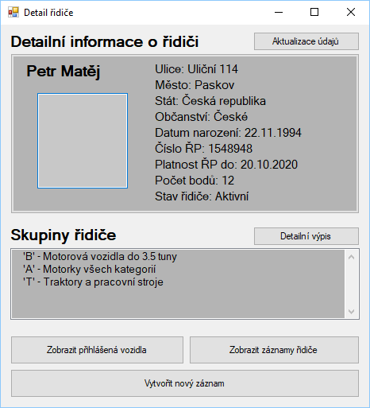

Funkce 1.2

Aktualizace údajů

Dotaz 5.5

Záznamy řidiče

Funkce 4.5

Přihlášená vozidla

Funkce 5.1

Nový záznam

Výsledek funkce 1.4

Detail řidiče

Funkce 2.4

Vypsat skupiny

Funkce 2.4

Vypsat skupiny

* 1. Návrh formulářů
* **Formulář pro aktualizaci údajů a vytvoření nového záznamu**

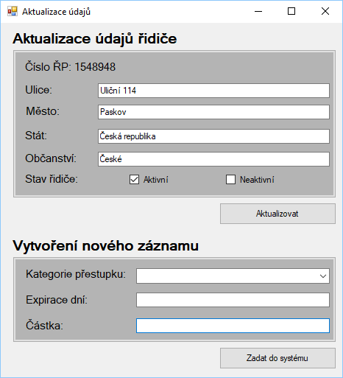

Funkce 1.2

Aktualizace údajů řidiče

Funkce 5.1

Nový záznam

* 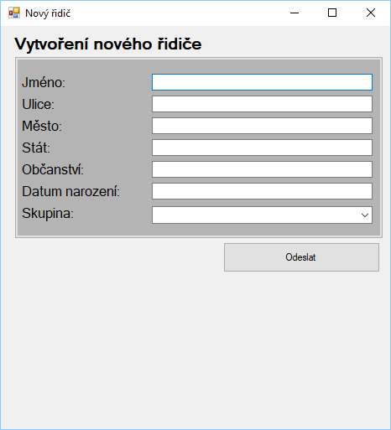**Formulář pro přidání nového řidiče**

Funkce 1.1

Vložení nového řidiče